Лабораторная работа №3

Язык разметки Markdown

Калашникова Дарья Викторовнав

Содержание

# 1 Цель работы

Целью работы является получение практических и теоретических навыков работы с языком разметки Markdown на примере оформления отчёта лабораторной работы.

# 2 Выполнение лабораторной работы

Для начала выполнения лабораторной работы нам необходимо открыть рерминал и переместиться в рабочий каталог: (рис. 1).

Перемещение в рабочий каталог

Рис. 1: Перемещение в рабочий каталог

Перемещение в рабочий каталог

После этого нужно обновить локальный репозиторий с помощью команды git pull. Так мы синхронизируем файлы на компьютере с файлами на Github’е: (рис. 2).



Рис. 2: Использование git pull

Перейдём в каталог лабораторной работы номер 3: (рис. 3).



Рис. 3: Перемещение в каталог 3 лабораторной работы

Теперь проведём компиляцию шаблона отчёта с помощью команды make: (рис. 4).

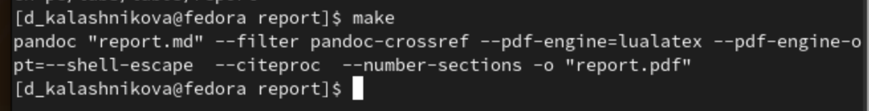

Рис. 4: Использование команды make

Теперь проверим, создались ли файлы .docx и .pdf: (рис. 5).(рис. 6).(рис. 7).

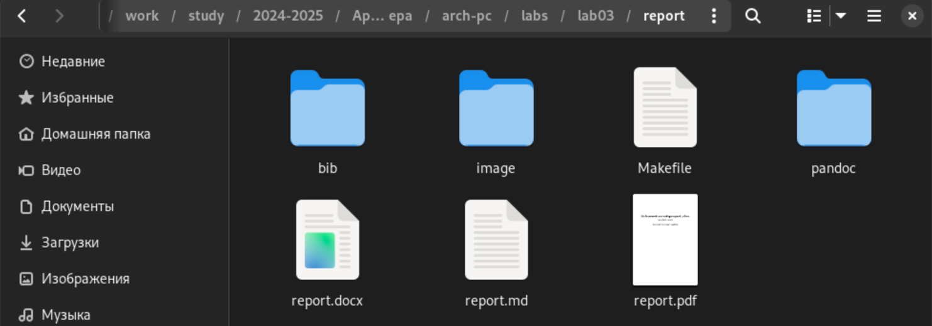

Рис. 5: Проверка создания файлов

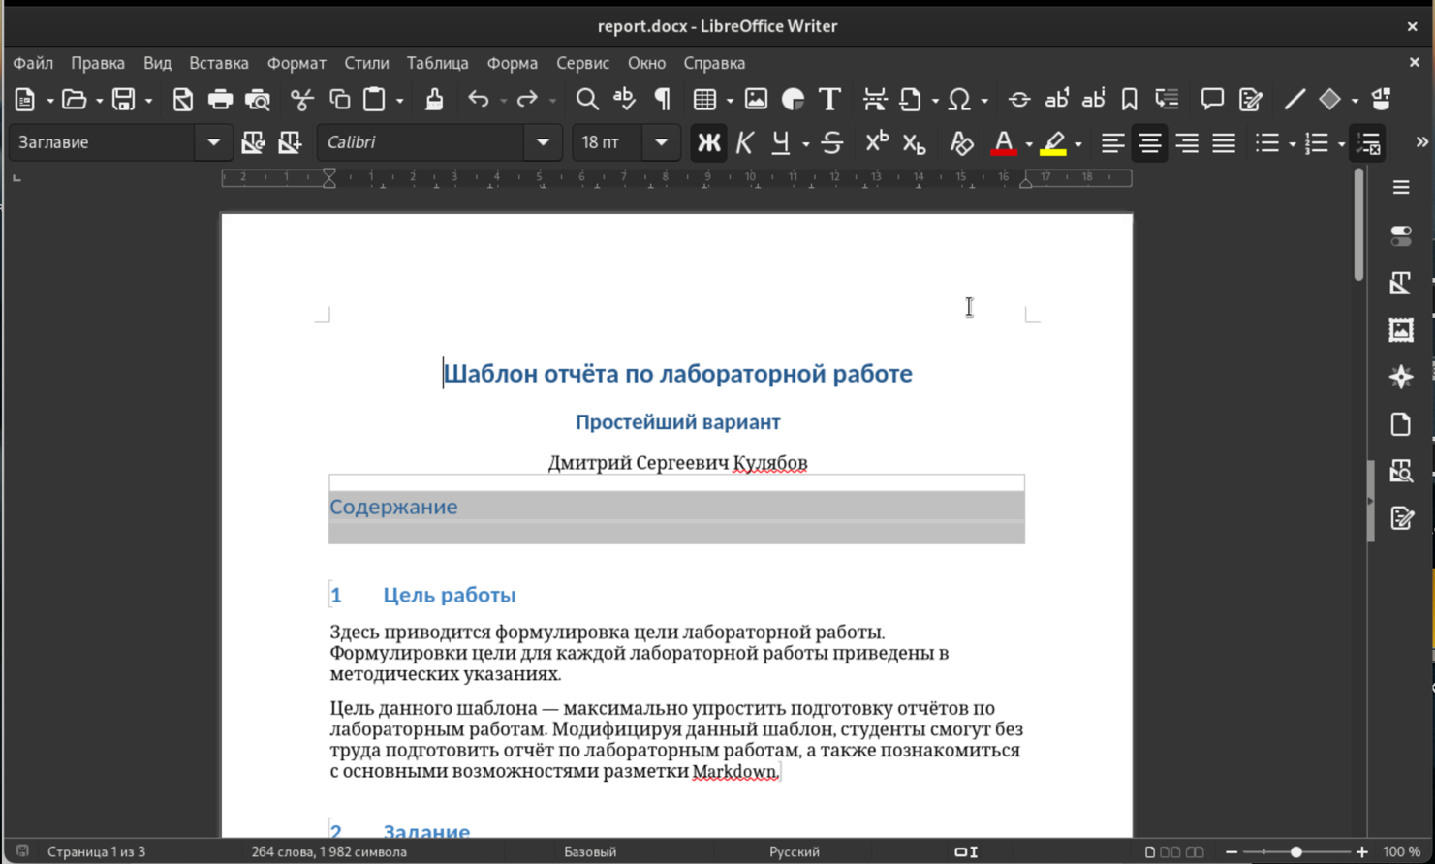

Рис. 6: Проверка docx файла

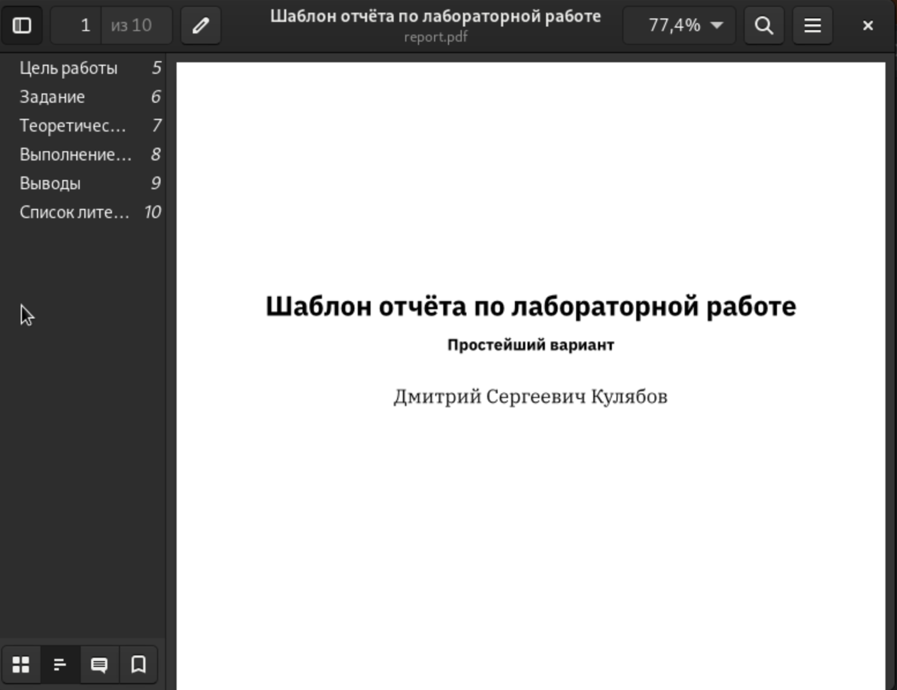

Рис. 7: Проверка pdf файла

Теперь попробуем удалить эти файлы. Для этого воспользуемся командой make clean: (рис. 8).



Рис. 8: Использование команды make clean

А теперь проверим, удалились ли файлы отчёта: (рис. 9).

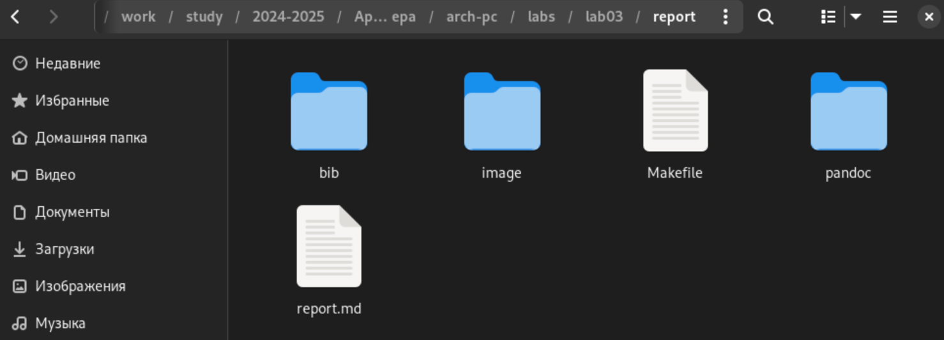

Рис. 9: Проверка удалённых файлов

Теперь откроем файл отчёта report.md с помощью редактора gedit: (рис. 10).

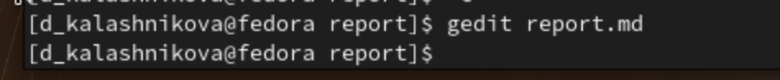

Рис. 10: Открытие файла отчёта с помощью gedit

Теперь посмотрим, что из себя представляет файл report.md: (рис. 11).

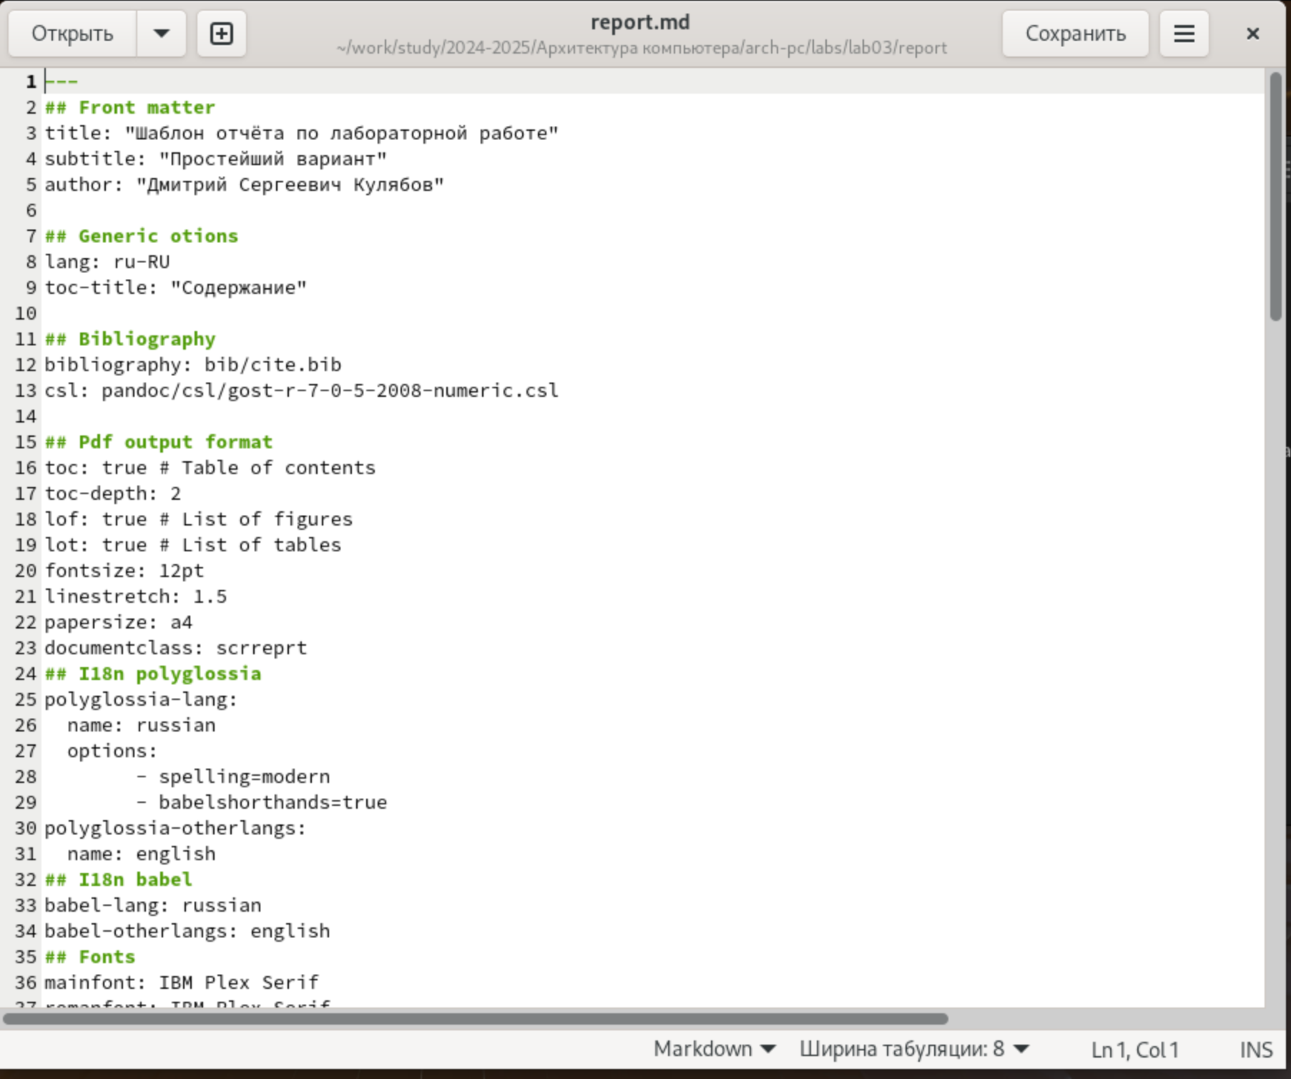

Рис. 11: Структура файла отчёта

После заполнения отчёта прописываем команду make, чтобы скомпилировать готовый отчёт: (рис. 12).



Рис. 12: Сборка готового отчёта с помощью make

Теперь перейдём в рабочий каталог: (рис. 13).



Рис. 13: Перемещение в рабочий каталог

Теперь с помощью git отправим файлы лабораторной работы на Github. В качестве комментария укажем, что мы добавляем файлы для третьей лабораторной работы: (рис. 14).

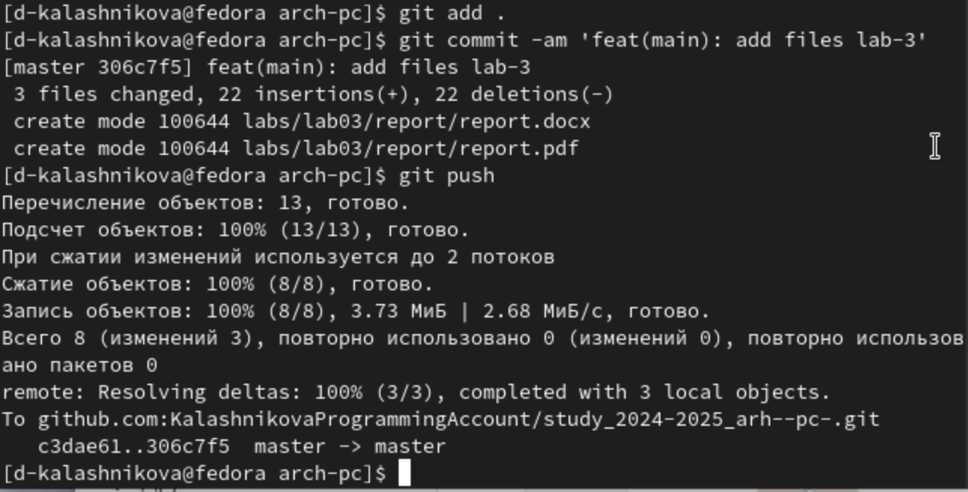

Рис. 14: Отправка файлов на Github с помощью git

# 3 Выполнение задания для самостоятельной работы

Теперь нам нужно переделать вторую лабораторную работу в формат Markdown. Для этого необходимо для начала перейти в каталог второй лабораторной работы: (рис. 15).



Рис. 15: Перемещение в каталог второй лабораторной работы

Откроем файл лабораторной работы с помощью gedit: (рис. 16).



Рис. 16: Открытие файла с помощью gedit

Заполним титульную страницу: (рис. 17).

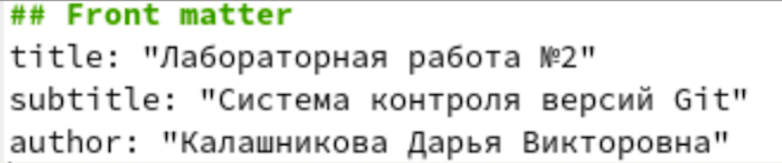

Рис. 17: Титульная страница

Заполним цель работы и пункт выполнения лабораторной работы: (рис. 18).

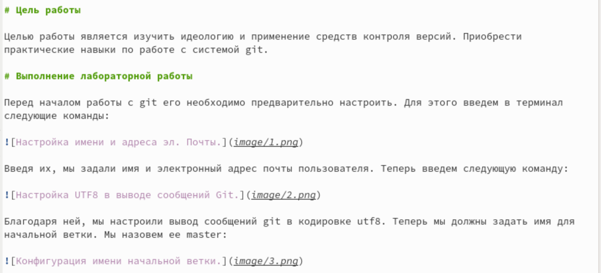

Рис. 18: Заполнение цели работы и выполнения лабораторной работы

Напишем в отчёте задание для самостоятельной работы: (рис. 19).

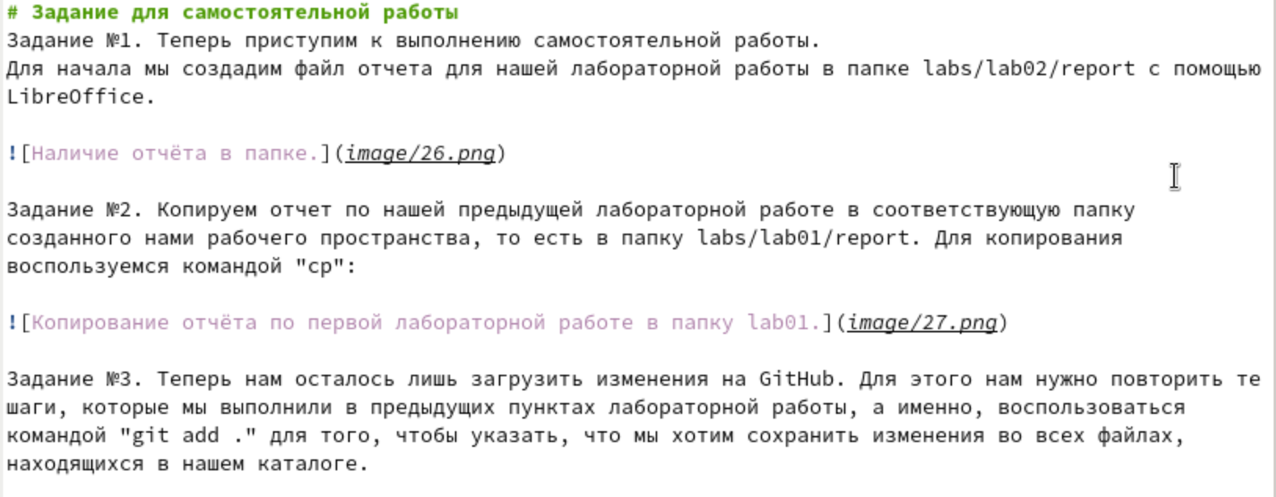

Рис. 19: Заполнение задания для самостоятельной работы

И заполним выводы: (рис. 20).

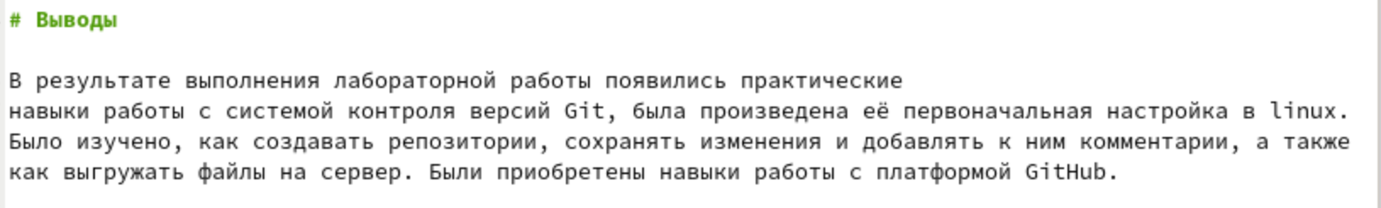

Рис. 20: Заполнение выводов

Также, поместим скриншоты в отдельную папку image: (рис. 21).

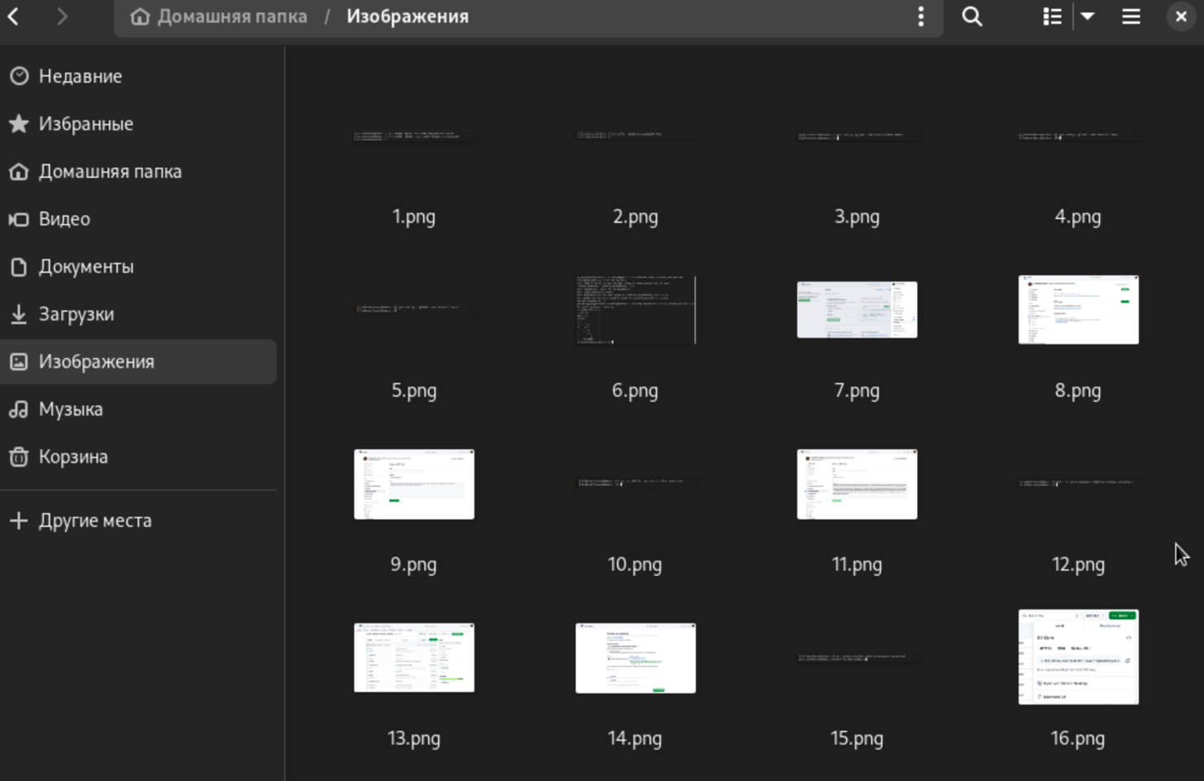

Рис. 21: Папка image

Теперь соберём отчёт с помощью команды make: (рис. 22).



Рис. 22: Использование команды make

Теперь осталось отправить файлы на Github. Для этого сначала перейдём в рабочий каталог: (рис. 23).



Рис. 23: Перемещение в рабочий каталог

И после этого используем Git Для отправки. В комментарии укажем, что добавляем файлы для лабораторной работы номер 2: (рис. 24).(рис. 25).

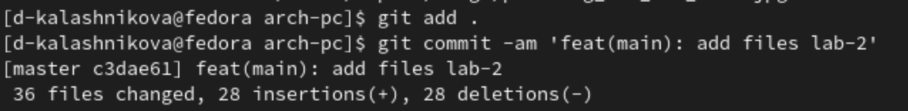

Рис. 24: Использование git add и git

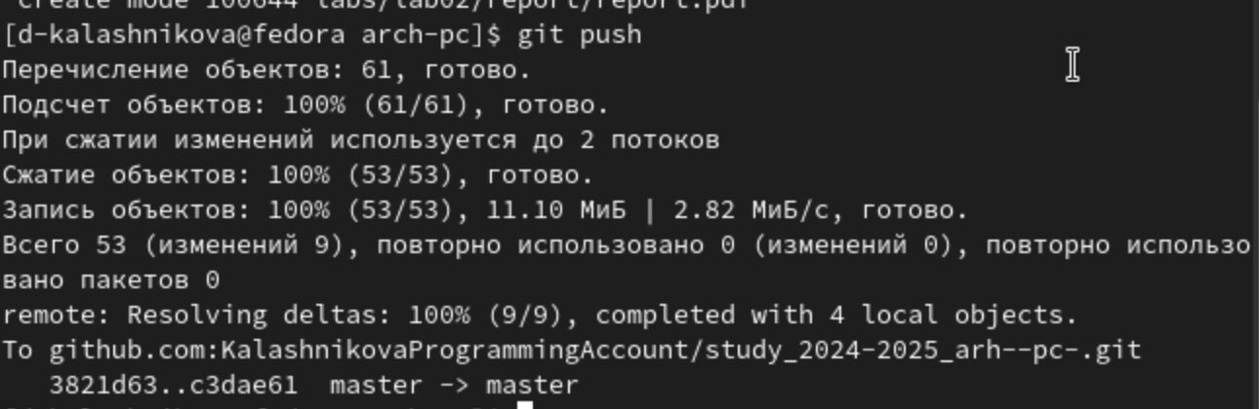

Рис. 25: Использовани git push

# 4 Выводы

В результате выполнения лабораторной работы были получены навыки работы с языком разметки Markdown, а также были заполнены отчёты для двух лабораторных работ.